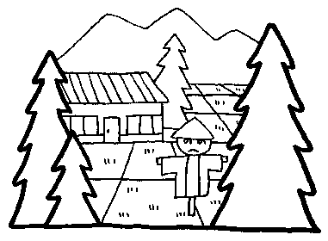
地区集会所建設事業補助金（新築・改修・耐震診断）
＊ 地域住民の福祉向上及びコミュニティ活動の推進を図ることを目的とした自治会等の地区集会所の新築・改修・耐震診断に対する補助制度は下表のとおりです。
補助の対象となる地区集会所は、原則として市の行政区域内の町又はこれに準ずる地区を単位とし、延べ建築面積50平方メートル以上の建物で、地域の集会を目的として自治会等が所有並びに管理又は運営される建物としています。

区 分 | 補助の対象 | 補助金の額  （1,000円未満は切り捨て）
新 築 | 地区集会所の新築に要した事業費（土地造成・買取費・既存建物撤去工事費・備品購入費・附属設備費は除く）。 | 工事総額の2分の1以内で最高限度額を500万円とする。
増築・改築・補修・改修 | 工事総額が10万円以上のものとする（土地造成・買取費・既存建物撤去工事費・備品購入費・附属設備費は除く）。 | 工事総額から10万円を控除した額の2分の1以内で、最高限度額を500万円とする。
耐震診断 | 昭和56年5月31日以前に着工され完成しており、在来軸組工法・伝統的工法・枠組壁工法のもので、3階建て以下のもの。  三重県木造住宅耐震促進協議会の登録診断員による診断を受けたもの。 | 1棟につき診断料の3分の2以内で、最高限度額を4万円とする。

